Виды патронов
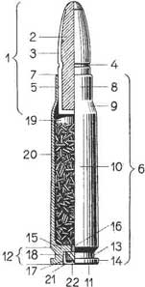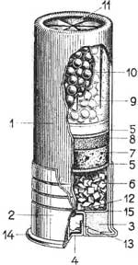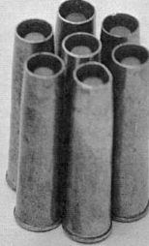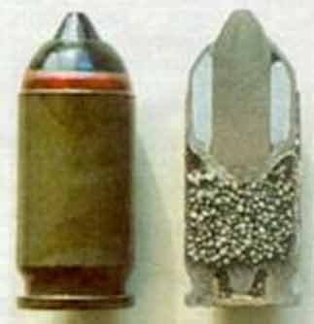
Рис. 1. Патроны к нарезному и гладкоствольному оружию, револьверу "Наган" и ПМ
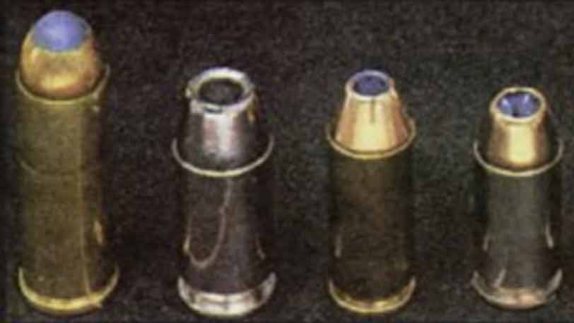
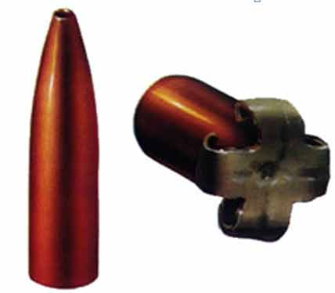
Рис. 2. Патроны с экспансивными пулями

Виды снарядов
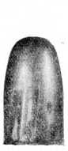
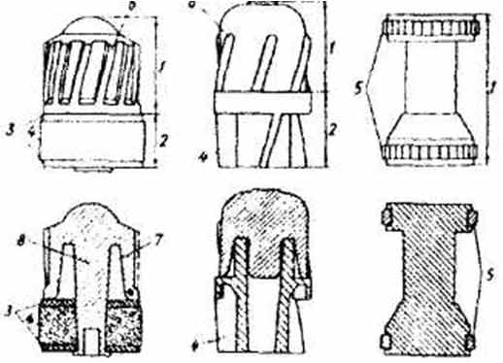
Части пули
а) кончик головки
б) головная (оживальная) часть
в) ведущая (цилиндрическая) часть;
г) донная часть (донце) пули.
Рис. 3. Снаряды к патронам гладкоствольных ружей и нарезному оружию
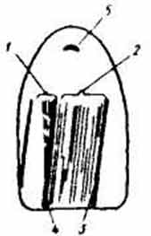
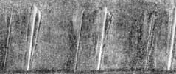
Рис. 4. Следы на пуле и развертка нарезов на пуле

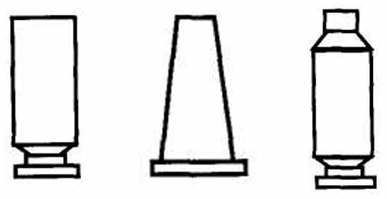
Рис. 5. Цилиндрическая, коническая и бутылочная гильзы

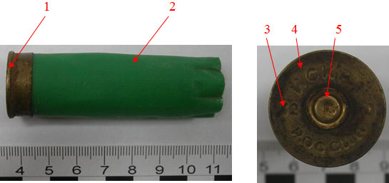

Рис. 6. Вид цилиндрической части и шляпки гильзы

